**郫都区“政务服务指数”编制说明**

## 一、政务服务指数编制背景和概要

党的十八大以来，以习近平同志为核心的党中央高度重视以信息化推进国家治理体系和治理能力现代化，强调要加快推动电子政务，打通信息壁垒，构建全流程一体化在线服务平台，助力建设人民满意的服务型政府。国务院将“互联网+政务服务”作为深化“放管服”改革的关键环节，专门印发文件，作出全面部署。一些部门和地方积极探索，深入推进“互联网+政务服务”，加强信息共享，优化政务流程，一批堵点难点问题得到初步解决，服务创新典型不断涌现，引领政务服务创新改革不断取得新成效。同时也应看到，目前政务服务“一网通办”、“只进一扇门”、“最多跑一次”等改革仍是局部区域和部分领域的探索实践，不少地区、部门、领域仍大量存在困扰企业群众的“办证多、办事难”等现象，与构建方便快捷、公平普惠、优质高效的网上政务服务体系目标相比仍有较大差距。

民之所望，改革所向。党的十九大对决胜全面建成小康社会、开启全面建设社会主义现代化国家新征程作出了全面部署。要深入贯彻党的十九大和十九届二中、三中全会精神，以习近平新时代中国特色社会主义思想为指导，牢固树立和贯彻落实新发展理念，深化“放管服”改革，进一步推进“互联网+政务服务”，加快构建全国一体化网上政务服务体系，推进跨层级、跨地域、跨系统、跨部门、跨业务的协同管理和服务，推动企业和群众办事线上“一网通办”（一网），线下“只进一扇门”（一门），现场办理“最多跑一次”（一次），让企业和群众到政府办事像“网购”一样方便。

成都优易数据有限公司（以下简称“优易”）是由国家信息中心发起，引入社会资源成立的平台型数据企业，是国家信息中心大数据管理应用中心数据运营部的实际运营方。公司基于政务中心多元化的政务数据，利用大数据技术，构建了反映政务服务情况的“政务服务指数”，让大数据与政务服务完美结合，达到了“1+1＞ 2”的效果。

## 二、政务服务指数编制内容

**（一）政务服务指数所涵盖的部门**

本次政务服务指数编制根据单位办件业务量多少把政务服务中心单位划分为了1级单位和2级单位，在做指标体系评估时将1级单位和二级单位分别评估。

1、1级单位共6家。

市场监督管理局、公安局、不动产、税务局（国税局、地税局、办税服务区）、房管局、人社局

2、2级单位共20家。

交通局、消防大队、教育局、环保局、文广局、水务局、民政局、民宗局、投促局、烟草局、规建局（人防办）、国土局、财政局、农林局、城管局、防震局、气象局、商务局、经科局、卫计局。

**（二）数据来源**

1、政务服务中心审批系统业务数据，约200张表，共计约62W条数据。

2、政务服务中心督查科提供的考核数据。

3、政务服务中心新媒体运营中心提供的微博、微信等数据。

**（三）指标设计**

基于李克强总理在《政府工作报告》中提出的持续推进简政放权、放管结合、优化服务，不断提高政府效能的目标要求，**到2019年底，**重点领域和高频事项基本实现“一网、一门、一次”。在“一网通办”方面，省级政务服务事项网上可办率不低于90%，**市县级政务服务事项网上可办率不低于70%；**在“只进一扇门”方面，除对场地有特殊要求的事项外，**政务服务事项进驻综合性实体政务大厅基本实现“应进必进”，70%以上政务服务事项实现“一窗”分类受理；**在“最多跑一次”方面，**企业和群众到政府办事提供的材料减少60%以上，省市县各级100个高频事项实现“最多跑一次”。**

因此，以是否为群众生活及办事增便利为核心标准，利用数据挖掘、数理统计等技术，基于指数的宏观性、可比性、可操作性三方面考虑，特设计出郫都区政务服务指数体系。**政务服务指数指标体系由办事效率指数、民众满意指数、公共服务质量指数作为一级指标，**每个一级指标下面分设多个二级指标和三级指标，各个细分指标，可以全面的反映各个部门、各个渠道、各个层级的政务服务情况，并且可以分析变化原因和变化趋势。整个指标体系**共设3个一级指标、9个二级指标、32个三级指标。（指标体系及解释如下图所示）。**

|  |  |  |  |  |  |  |  |
| --- | --- | --- | --- | --- | --- | --- | --- |
| **郫都区政务服务指数指标体系** | | | | | | | |
| **总指数** | **一级指标** | **二级指标** | **序号** | **三级指标** | **分值说明（总分）** | **指标**  **性质** | **三级指标体系说明** |
| 政  务  服  务  指  数  指  标  体  系 | 办  事  效  率  指  数 | “一网”服务 | 1 | “零跑路”，线上事项数 | 100分 | 正向 | 可通过线上平台（网站或APP）办理的政务服务事项数，事项越多，得分越高 |
| 2 | 事项类型覆盖率 | 100分 | 正向 | 从网上咨询、网上申报到网上预审、网上反馈“应上尽上、全程在线”服务，覆盖率越高，得分越高 |
| 3 | 减少材料事项数 | 100分 | 正向 | 业务办理部门可通过线上获取相关数据，从而减少办事的申请材料，事项越多，得分越高 |
| 4 | 线上线下集成融合 | 100分 | 正向 | 线下办理事项，是否可以通过线上查询状态、查看结果，实现线上线下功能互补、无缝衔接、全过程留痕，实现越多，得分越高 |
| 5 | 一体化平台事项认领率 | 100分 | 正向 | 各单位在四川一体化政务服务平台上关于本单位事项的认领率，认领事项数越多，得分越高，完全认领为100分。 |
| “一门”办事集中度 | 6 | 行政审批事项数办理集中度 | 100分 | 正向 | 对于法制办公布的民众审批服务事项，可以在政务中心办理的事项数，事项数越多，得分越高。 |
| 7 | 单窗口办结 | 100分 | 正向 | 本部门事项，通过一个窗口就可以办理完事项，事项数越多，得分越高。 |
| “一次”事项办结比率 | 8 | 仅跑路一次可办结的事项数 | 100分 | 正向 | 线下跑路一次，就可以在政务服务中心完成事项的办理，不需要反复准备材料，多次跑路办理 |
| 9 | 超期件数百分率 | 100分 | 负向 | 超过法定日期仍未办结事项占总事项百分比，百分比越高说明办理效率出现问题或者某项业务办理流程存在瓶颈 |
| 网上审批办件率 | 10 | 网上审批件数 | 100分 | 正向 | 通过互联网（移动互联网）上提交的审批件数（本指标只评估部门审批件数，对于部分部门没有网上审批的给满分。） |
| 11 | 网上审批办结率 | 100分 | 正向 | 网上提交的审批流程的办结率，办结率越高，效率越高，满意度越高。（本指标只评估部门审批件数，对于部分部门没有网上审批的给满分。） |
| 日常监察 | 12 | 节省工作日 | 100分 | 正向 | 衡量节省工作日多少，节约工作日越多，说明办事效率越高。 |
| 13 | 办件量 | 100分 | 正向 | 部门每月办件量总数 |
| 14 | 政务公开 | 100分 | 正向 | 部分是否按照规定做好政务公开、流程规范。 |
| 15 | 流程规范 |  | 正向 | 是否按照规定做好流程规范。 |
| 100分 |  |
| 16 | 监督检查 | 100分 | 正向 | 督查科每月对各部门的监督考核打分。 |
| 17 | 工作考勤 | 100分 | 正向 | 各部门的工作考勤正常率。 |
| 民  众  满  意  度  指  数 | 耗时满意度 | 18 | 等待时长 | 100分 | 负向 | 衡量排队时长的大小，排队时长越大，说明民众满意度越低，可以考虑优化流程、办理责任划分到乡镇、增加办理岗位等 |
| 19 | 办理时长 | 100分 | 负向 | 衡量办件时长大小，办件时长越长满意度越低，可以考虑优化流程。 |
| 过程满意度 | 20 | 满意率 | 100分 | 正向 | 民众对办件过程的满意程度 |
| 21 | 投诉率 | 100分 | 负向 | 民众对办件过程的投诉次数 |
| 22 | 回访率 | 100分 | 正向 | 对民众投诉的事件进行回访的比率 |
| 公  共  服  务  质  量  指  数 | 新兴技术运用 | 23 | 网上支付服务 | 0-20分 | 正向 | 是否提供网上支付（网上银行、微信、支付宝）服务 |
| 24 | 新媒体运用 | 0-20分 | 正向 | 针对某些业务，可以通过微信、微博宣传、咨询服务 |
| 25 | APP运用 | 0-20分 | 正向 | 是否提供App办理业务 |
| 支撑服务质量  （基础分） | 26 | 终端自助服务 | 0-20分 | 正向 | 可以通过自助服务一体机办理的业务 |
|  | 27 | 物流服务 | 0-20分 | 正向 | 是否提供物流快递服务 |
|  | 28 | 24小时服务 | 0-20分 | 正向 | 特定业务是否提供24小时服务 |
| 29 | 企业服务 | 0-20分 | 正向 | 是否有专门围绕重大项目开展的审批服务体制机制及其运行成效。（是否设置了项目中心之类的科室，帮助企业开办等的绿色通道，以及是否有成效。） |
| 30 | 延时服务 | 100分 | 正向 | 对于某些业务，可以在周六、周日时间段提供办理或者预约办理 |
| 31 | 全域通办 | 0-20分 | 正向 | 是否提供包括上门办理、上门取件、异地办理的服务 |
| 32 | 主题式（场景化）服务 | 0-20分 | 正向 | 对于不属于业务办理的范畴，是否提供指导、咨询、答疑服务 |

## 三、算法设计

计算政务指数的数据来源必须可靠、真实，确保数据的权威性、准确性和连续性，还要满足计算方法符合数学、统计学、信息学等学科的基本原理，保证结果的相对客观性。政务指数评价体系运用多个指标，通过多方面地对一个参评单位进行评价。

对于多指标综合体系，根据国际通用的计算方法，必须将性质和计量单位不同的指标进行无量纲化处理，以便于指标之间进行对比。其基本思想是通过多方面，选择多个指标，并根据各个指标的不同权重，进行综合评价。通常是指标的完成值除以指标的标准值，乘以各自权数，加总后除以总权数得到。

权重的计算方法主要分为两种，一是客观的方法，二是主观的方法。客观的方法计算的权重由指标数据计算得来，好处是唯一稳定，不受主观影响。缺点是意义偏离较大。主观的方法由专家打分得来，好处是意义比较明确，缺点是不唯一，人为干扰很大。目前，准备了熵权法作为客观评价方法，层次分析法（AHP）作为主观评价方法。最终使用哪种方法还要看情况决定。

假设是第个三级指标，是该指标的权重，那么二级指标的计算方法为:

假设是第j个二级指标，是该指标的权重，那么一级指标的计算方法为:

假设是第个一级指标，是第个一级指标的权重，那么总指数C为：

## 四、可视化系统及功能

政务服务大数据分析平台主要是对郫都区政务服务指数建设成果，进行可视化分析展示和报告汇报，本次共规划四级页面。

1. **指标体系页面可视化展现元素和功能如下（效果图一）：**
2. 指标体系介绍。
3. 指数计算过程。
4. 全部指标实时计算用时。
5. 指标处理效率和信息压缩率。
6. 指数优良性八项实时监测。
7. 经过五大评价标准测试。

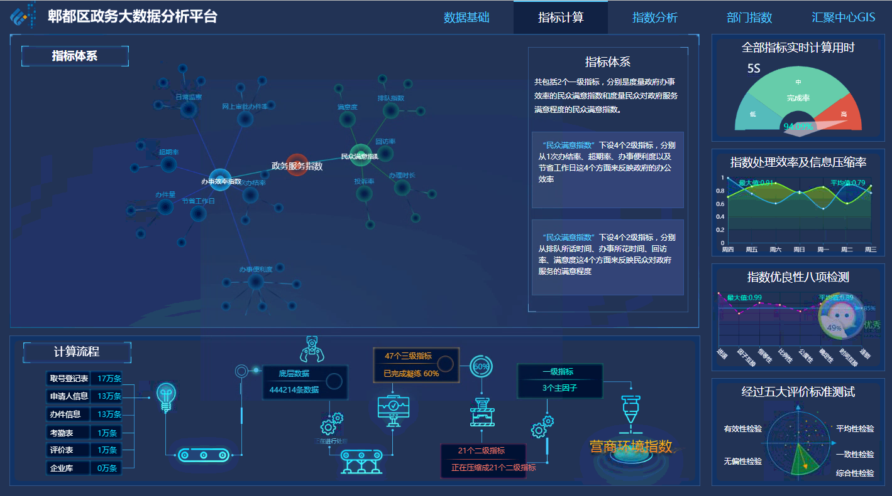

（效果图一）

1. **指标分析页面可视化展示元素和功能如下（效果图二）：**
2. 每年总指数值，二级指标办事效率指数值、二级指标民众满意指数指数值、部门指数（下一级页面按钮）。
3. 各级指标监控图，指标监控图为3个状态分别是正常、预警、良好，对于指标体系的指标进行正常、良好、预警的指示展现和预警指标的列表。
4. 办公效率指标体系说明和当前状态展现。
5. 民众满意指标体系说明和当前状态展现。
6. 以月为单位导出报告；年月可选按钮，导出当前总体指数报告按钮，指标报告以月为单位通过模板导出，介绍本月根据政务服务指数评估出的指数详情和各个部门政务服务情况的EXCEL附件。（详见附件1）

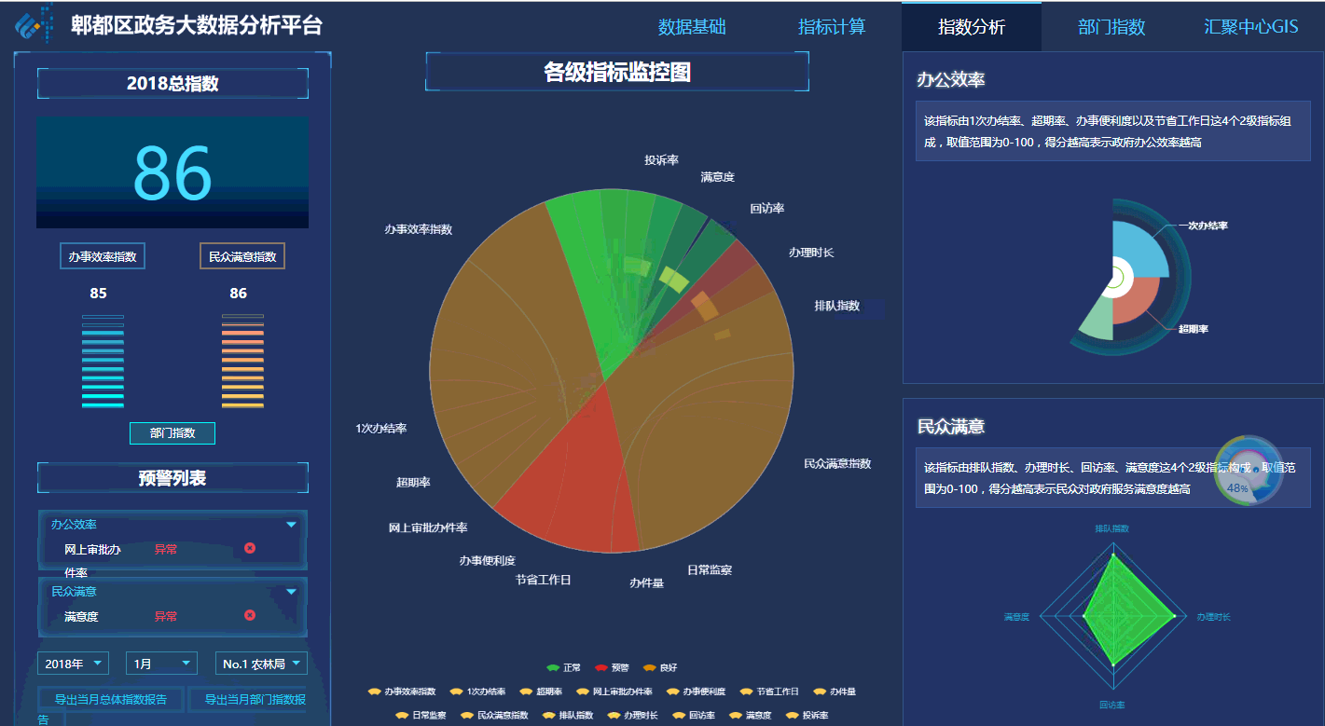

（效果图二）

1. **整体部门指数页面可视化展示元素和功能如下（效果图三、四）：**
2. 一级部门、二级部门办公效率指数指数值柱状图，颜色示警提示。
3. 一级部门、二级部门民众满意度指数值柱状图，颜色示警提示。
4. 政务服务总指数部门得分地球仪排序展示，分数越高位置越高。

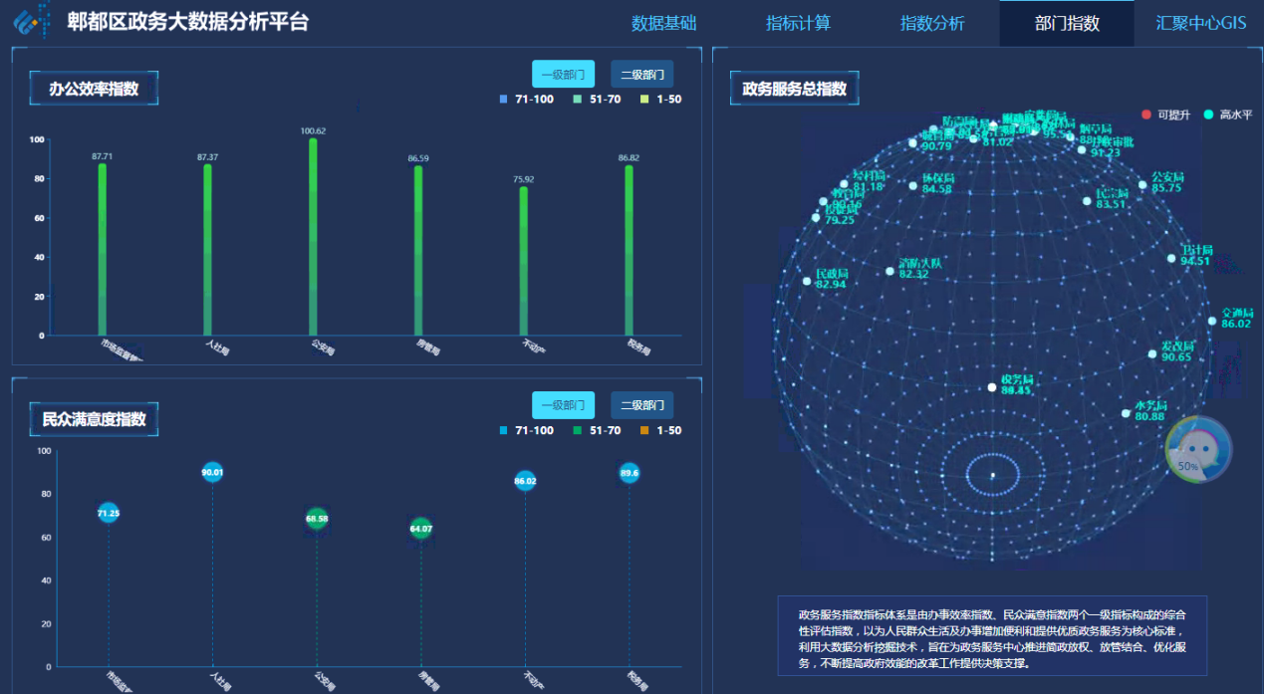

（效果图三）

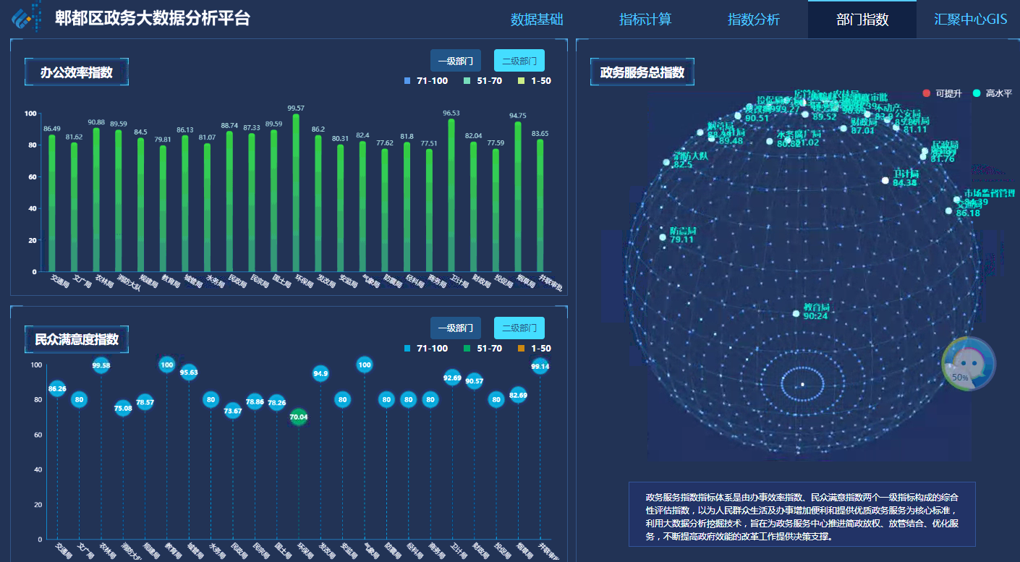

（效果图四）

1. **各部门指数指标体系可视化展示元素和功能如下：（效果示意图五）**

1、26家单位的指标体系的共3个一级指标、9个二级指标、32个三级指标的可视化展示。

2、通过绿色、黄色、红色对存在异常的三级指标进行预警。

3、各部分指数指标-整体部门指数-总指数之间的上钻、下钻功能。

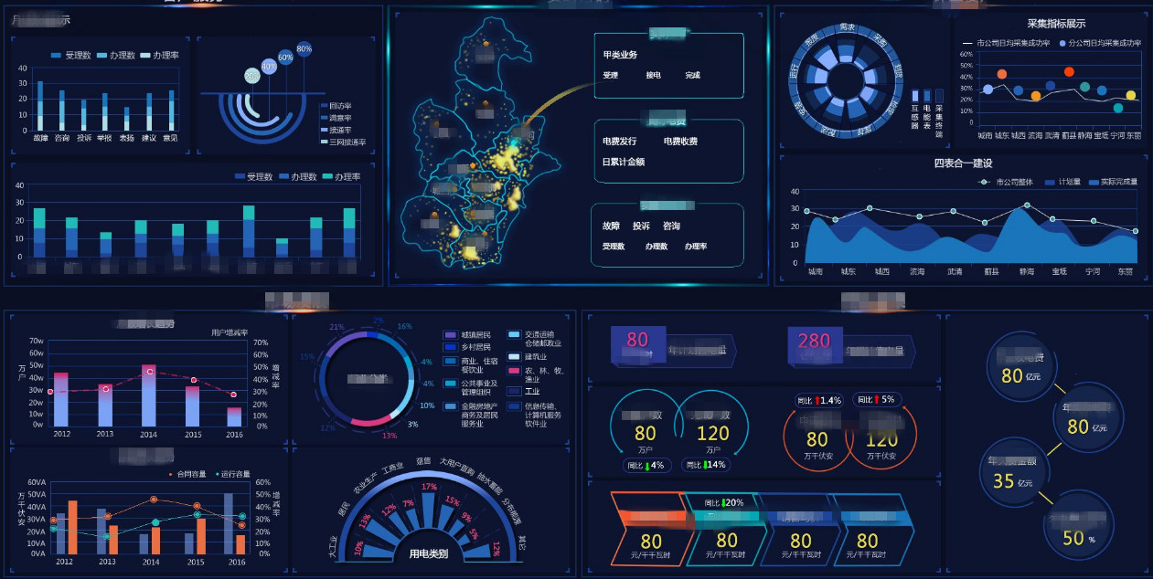

（效果示意图五）

## 附件1：政务服务指数报告模板





